Manual hex coven

Indice

1 Introducción (Lore QR y objetivos del juego)
2 Component list
2.5(¿) modos de juego (num jugadores + dificultad)
3 Cómo preparar la mesa
4 Flujo de ronda
5 Acciones de jugador (caminar, atacar e intercambiar)
6 Maleficios (minnions, estados alterados y dirección)
7 Corazones y abatimientos
8 Salud de brujas (tableta, moneda y pasiva)
9 Distintas casillas (tienda, casilla de hechizo, casillas rotas casillas de bruja)
10 Cartas de hechizo
11 Charms
12 Brujas
13 Primera partida guiada (?)
14 Glosario (es casi obligatorio, hay que explicar agarrar, invocar, imitar, etc)
15 Interacciones especiales
16 Pototo

Introduccion

Lore (sin titulo en la maquetación, como mysterium)
Desde hace más de veinte siglos y trece generaciones de Brujas Supremas existe el Hex. Un aquelarre donde el poder sólo se transmite acabando con la generación anterior. (esto personalmente me parece un poco explicado en la cara de mas) La magia suprema y la vida eterna atrae no solo a los poderosos, sino a los avaros y los locos también.
Así llegó al poder la generación actual, creada por Alatria, la bruja del oro. En un viaje por distintos reinos, reclutó a las brujas más poderosas con el fin de acabar con la anterior generación. Desde entonces, llevan gobernando el mundo de la magia más de trescientos años.
Pero un cambio es inminente. Los novicios se han cansado de magia débil y conjuros que no logran alcanzar su máximo potencial. Corre el rumor de que están conspirando a las espaldas de las brujas supremas para formar la décimo cuarta generación.
Las brujas supremas se han estancado. Es hora de ceder el mando a la nueva generación. Es hora de escribir historia.

Objetivos

Para ganar una partida de “Hex, el Aquelarre”, los novicios (o jugadores) deben derrotar a todas las brujas supremas de la partida.
Pero nada es tan sencillo como parece. Esquivad maleficios de Bruja, intercambiad hechizos con vuestros compañeros, buscad tiendas para obtener artefactos y apuntad bien vuestros ataques. Todo, con la esperanza de que ellas no acaben con vosotros primero.
Bienvenidos al Hex.
Maybe es un poco corto. Poner un párrafo más?

Component list
Cartas de maleficio | 49
Cartas de armas | 40
Cartas de charms | 10
Piezas de jugador | 5
Corazones | 15
Fichas de estado (espejo) | 2
Fichas de estado (paranoide) | 5
Fichas de estado (inmóvil) | 5
Fichas de estado (rechazo) | 5
Fichas de estado (ceguera) | 5
Baldosas de tablero | 7
Monedas | 28
Minnions | 30?
Ruleta | 1
Tabletas de HP | 7
Fichas de vida de bruja | - (zex y xar)

Modos de juego

La formula estándar seria:
2 jug
4 corazones. 3 cartas de boss. 2 brujas.
3 jug
3 corazones. 4 cartas de boss. 3 brujas
4 jug
3 corazones. 5 cartas de boss. 4 brujas
5 jug
gogogo

Modo principiante
-1 carta de boss en todos los modos
Modo supremo (the canonically accurate mode)
+1 carta de boss en todos los modos y pasivas activadas desde el principipio. Los hermanos seguirán funcionando exactamente igual que sin pasivas activadas al principio porque no tienen pánico.

Cómo preparar la mesa
Una vez comprobado que tenemos a buen recaudo todos los componentes vistos en el capítulo 1.3 ha llegado la hora de colocar cada cosa en su sitio.
El primer paso consiste en la colocación de baldosas del tablero (En caso de querer empezar una partida rápidamente, existe un tablero prehecho en el capítulo X )
Escoged las brujas enemigas (el numero de brujas depende del numero de jugadores y dificultad elegida. Ver enlace a ese capitulo) y colocad sus baldosas de manera que cada una de ellas esté en contacto con otras dos baldosas.
Una vez montado el tablero se posicionan las tabletas de vida de las brujas escogidas, se ponen como en la ilustración de abajo y se coloca una moneda encima de cada casilla marcada con (símbolo de marca de moneda)
Ahora deberéis montar los dos mazos de cartas del juego. Para el mazo de maleficios, coged únicamente las cartas de maleficio de las brujas escogidas y barajadlas. Por otro lado, juntad todas las cartas de hechizo en un mismo mazo y barajadlas también. Colocad ambos mazos boca abajo.
A continuación, colocad las cartas de artefacto como se ve en la ilustración de abajo.
Cada miembro del equipo debe elegir el color de su pieza de jugador. A continuación, todos recibirán tres fichas de corazón y tres cartas de hechizo del mazo.
Ilustración obligatoria de como se ve el tablero con sus tiendas y todo)
Por último, escoged una baldosa donde comenzar el juego y poneos en cualquier casilla de ésta. Dos jugadores no pueden empezar la partida en la misma baldosa.

Flujo de ronda
Una ronda incluye el turno de cada jugador, seguido del ataque de las Brujas Supremas.
Los novicios jugarán sus turnos siguiendo el orden horario. El jugador más anciano y sabio será el primero en actuar.
Los jugadores tendrán dos acciones cada uno en su turno, que podrán gastar caminando, atacando o intercambiando. Éstas podrán ser gastadas como guste, ya sea usando la misma acción dos veces o variando entre dos acciones distintas.
(ilustración donde el jugador se mueve a una casilla y en la segunda accion puede either volverse a mover o atacar)

Acciones del jugador
(añadir ilustración de ejemplo para cada una de las tres acciones)

Movimiento
Desplázate hasta 4 casillas libremente por el tablero y activa los efectos de la casilla útil (tienda o casilla de hechizo) en la que termines el movimiento. No se puede salir del tablero ni moverse a través de casillas rotas.
Durante el movimiento, colisiona con todos los enemigos (casillas de bruja y súbditos) que te encuentres por el trayecto, causándoles 1 punto de daño y perdiendo 1 corazón por cada vez que colisiones.
En el ejemplo de ilustración el jugador colisiona dos veces con una bruja yendo para adelante y para atrás) estos son los movimientos llevados en la ilustración para que se entienda todo de una
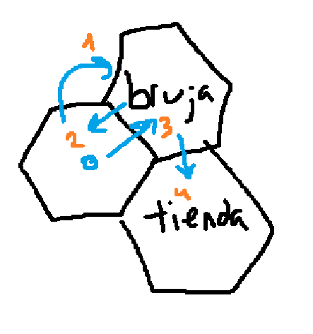

Ataque
Utiliza cartas de hechizo para golpear a enemigos. Solo podrás usar hechizos de un mismo color en cada ataque. El número de cartas usadas a la vez aumentará el daño que hacen. Cada tipo o color de hechizo tiene un daño y una forma de atacar distintas. (ver descripción de cartas de hechizo)

Intercambio
Trueca cartas de hechizo con las de otro jugador para formar mejores combinaciones o forzar un descarte.
Para intercambiar, elige un jugador. Después, elige un color para ambos. A continuación, intercambiad todos los hechizos de los colores elegidos.
Es posible sólo quitar cartas o regalarlas sin recibir nada a cambio.
Esta ilustración sirve para evitar malentendidos
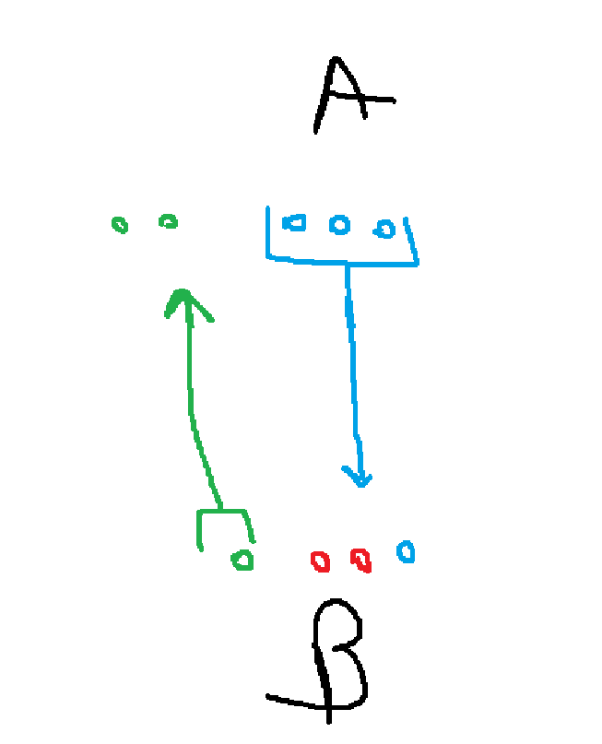

Maleficious
Al principio, enlace a pagina de brujas para ver todos los maleficios uno por uno
Cuando todos los jugadores han llevado a cabo sus acciones, ¡Es el turno de las brujas supremas para contraatacar! Los ataques de las brujas se expresan en cartas de maleficio como ésta.
Foto de cualquier carta de maleficio
Cuando la ronda termina, un jugador del equipo roba de 4 a 6 cartas de maleficio del mazo (el número de cartas robadas dependerá del modo de juego enlace a modos de juego) y las pone boca arriba, dispuestas en fila. A continuación, deberá leer de izquierda a derecha los efectos de todas las cartas de maleficio.
Además de causar daño directo a los novicios los maleficios pueden provocar la aparición de:

Súbditos
Un súbdito es un enemigo con un único punto de vida que permanece en su casilla del tablero desde que es invocado hasta que un jugador lo mate.
Los súbditos cortan el paso de hechizos que no atraviesen (cacería e impacto) y pueden cortar áreas del tablero al forzar a los novicios a colisionar con ellos si quieren moverse.
Ilustración de súbditos

Estados alterados
Efectos que se aplican en los jugadores golpeados y duran una ronda. Cada estado alterado cuenta con una ficha distinta que el jugador mantendrá en su área de la mesa durante su duración.
Ilustración de fichas

Maleficios definitivos
Además de sus seis cartas de maleficios básicos, cada bruja cuenta con una única copia de maleficio definitivo. Sus efectos son mucho más poderosos y son capaces de darle la vuelta al rumbo de la partida. ¡Tenlos siempre en cuenta!

Salud?

Vida de jugadores y abatimientos
La vida de cada novicio se mide en corazones. Cada uno puede tener hasta un máximo de 3 corazones. Si se pierden todos, el jugador queda abatido.
Cuando un novicio se encuentra abatido, no puede ser curado ni ser afectado por maleficios. Durante su turno tendrá sólo una única acción de intercambio, pero podrá usar sus artefactos. Un jugador abatido puede ser revivido por sus compañeros. (por ejemplo, disparándole una transfusión de dos cartas)

Vida de brujas
La vida de las Brujas Supremas se mide dentro de sus tabletas de bruja. Si sus puntos de vida llegan a 0, mueren.
Dentro de las tabletas encontraremos dos tipos de umbrales: de moneda y de pasiva.
Cuando la vida de una bruja pase por primera vez por un umbral de moneda, el jugador que la dañó recibirá la moneda situada encima.
Siempre que una bruja tenga vida igual o inferior al umbral de pasiva, el efecto de ésta se activará. Si la bruja muere o se cura por encima del umbral, la pasiva se desactivará.
Cuando una bruja muere, retirad su baldosa y tableta de la mesa junto a todo lo que hubiese encima. Por último, quitad sus cartas de maleficio del mazo y volvedlo a barajar. (esto hay que mirarlo porque si lo barajan mal pueden causar que vuelva a salir una ulti que había salido sin haber rotado todas las cartas)
Si al retirar una baldosa las restantes quedan desconectadas, juntadlas haciendo el movimiento más corto posible hasta que vuelvan a estar en contacto.
Si algún jugador queda desalojado, debe elegir una casilla de otra baldosa del tablero.

Ilustración de una bruja muriendo. Los minnions se quitan. Los jugadores eligen una casilla válida. Las baldosas quedan desconectadas y hay que moverlas

Casillas del Tablero

Dentro del tablero encontraréis distintos tipos de casilla. Estas tienen interacciones especiales con los jugadores:

Casilla de hechizo
Si un novicio termina un movimiento en una casilla de hechizo, este recibirá dos cartas de hechizo aleatorias del mazo.
ilustracion casilla de hechizo
Casilla de tienda
Si un novicio termina un movimiento en una casilla de tienda, podrá comprar el artefacto que ésta muestra (link a artefactos) utilizando las monedas conseguidas (link a vida de brujas). Para volver a utilizar una tienda, se debe volver a caer encima, usando una acción adicional.
ilustracion casilla de tienda
Casilla de Bruja
Actúa como la representación de la Bruja Suprema dentro del tablero, por lo que es a las que deberéis apuntar mientras ataquéis. Además, pasar por encima de ella se considerará una colisión (enlace a movimiento-colisiones).
ilustracion casilla de bruja
Casilla Rota
No podréis desplazaros por encima de ellas, pero tanto vuestros hechizos como los maleficios de bruja podrán atravesarlas.
ilustracion casilla rota

Cartas de hechizo
Las cartas de hechizo sirven para atacar a los enemigos. Al principio de la partida, cada jugador empezará con 3 cartas de hechizo aleatorias.
En cada acción de ataque, sólo podrás gastar hechizos de un mismo tipo o color, sin embargo, podrás juntar cartas del mismo tipo para hacer combos y aumentar el daño.
El daño de los distintos combos posibles viene expresado en la parte inferior (maybe no es inferior) de cada carta de hechizo.
Si un jugador se queda sin cartas de hechizo, éste debe robar dos nuevas cartas al terminar su acción.
Cada hechizo tiene un efecto y un combo de cartas máximo distinto.

Tipos de hechizos

Impacto (iconito de impacto )
Hechizo de alcance infinito que ataca en línea recta y causa daño al primer enemigo golpeado.

Colmillo (iconito de colmillo )
Hechizo cuerpo a cuerpo que causa daño a un enemigo en una casilla adyacente. Tras usarlo, el novicio gana una acción adicional.

Cacería (iconito de cacería)
Hechizo teledirigido de doble objetivo. El jugador tiene hasta cinco casillas para trazar la trayectoria del proyectil. Después del primer impacto, puede volver a dirigirlo otras cinco casillas para dañar a un enemigo distinto.

Diluvio (iconito de diluvio)
Hechizo en área de rango infinito. Tras causar daño a un enemigo en cualquier casilla del tablero, elige hasta tres enemigos adyacentes al objetivo y cáusales 1 punto de daño también.

Transfusión (iconito de transfusión )
Hechizo curativo que ataca en una línea recta de 4 casillas, atravesando enemigos a su paso. Cualquier aliado vivo que se encuentre en dicha línea será curado 1 o 2 corazones dependiendo del número de transfusiones usadas. Además, un combo de 2 transfusiones puede revivir a un compañero.

Artefactos
Los artefactos son poderosas herramientas que, una vez compradas con doblones, permanecen en el inventario del jugador. Cada jugador podrá tener un máximo de dos artefactos.
Para obtenerlos, se debe terminar un movimiento encima de su casilla de tienda específica y pagar el precio correcto.
Todos los artefactos tienen tres niveles de mejora acumulativos. Los dos primeros niveles son habilidades pasivas que se pueden usar sin gastar una acción (normalmente al principio del turno). El tercer y máximo nivel es una habilidad activa que ocurrirá justo en el momento de la compra.
Cuando un jugador compre un artefacto lo dispondrá automáticamente en el nivel 1. No podrá tener dos copias del mismo artefacto, ya que compras sucesivas del mismo lo subirán un nivel por compra hasta el tercer nivel.

Aguja oscilante (iconito de x )
- Al principio de tu turno, puedes teletransportar un jugador a cualquier casilla. Si la casilla de destino hay otro jugador, intercámbialos.
- Tus teletransportes activan las casillas especiales al aterrizar.
- Teletransporta a todos los jugadores a una casilla de su baldosa actual. A continuación, todos los jugadores ganan una acción de ataque.

Muñeco de trapo (iconito de x )
- Durante tu turno, elige una Bruja Suprema. Vuélvete intangible a ella. (no puedes repetir la misma Bruja Suprema dos rondas consecutivas)
- Mientras eres intangible, causa 5 puntos de daño a la Bruja elegida si usa al menos 1 maleficio.
- Todos los jugadores se vuelven intangibles a todas las Brujas hasta que termine tu próximo turno.

Corona de espinas (iconito de x )
- Colisionar con enemigos gasta 1 carta de hechizo en vez de corazones.
- Tu daño por colisión aumenta a 3.
- Causa 9 puntos de daño a la Bruja Suprema de tu elección. Si muere, puedes repetir este ataque. Este ataque se puede encadenar varias veces.

Cornucopia (iconito de x )
- Al principio de tu turno puedes realizar un intercambio gratis.
- Tus intercambios pueden incluir monedas. Al terminar un intercambio, roba una carta de hechizo del mazo.
- Roba 8 cartas de arma del mazo. Redistribuye las de todos los jugadores como os parezca conveniente.

Cáliz escarlata (iconito de x )
- Al principio del turno cura 1 corazón a cualquier otro jugador.
- Además, al principio del turno, puedes curarte un corazón a ti mismo.
- Cura al máximo a todos tus compañeros. Si hay compañeros abatidos, revívelos primero.

